桃園市108學年度國民中小學教師素養導向優良教學示例獎勵計畫
課程活動設計
壹、課程設計理念
1. 創造機會教育，日常生活處處是學習
此課程將時事議題(Coronavirus)融入第三課單字教學。本課單字主題為Housework，教師
除了進行單字教學引導學生正確唸出、辨識目標詞彙外，課程一開始更透過疫情時事帶領
學生探討在家可行的防疫工作。最後透過Happy Housework任務學習單，期望學生不只學
到英語詞彙，更能學習將所學實際運用於生活中。
2. 多元挑戰活動，激發學生學習動機
本課堂融入有趣小測驗與多元的小組活動以提升高年級的學習動機。透過組員之間的協助
與合作，期望能夠激發低學習成就學生(Low Achievers)對語言學習的興趣，同時也期望
中、高學習成就者(Middle Achievers, High Achievers)在課堂小組活動中協助同儕，學
習分享，彼此互助成長。
3. 差異化活動學習單，讓每一位孩子進行有效學習
課堂結束後，學生回家須完成一份Happy Housework的任務學習單，將課堂所學實踐於生
活中，並以家事紀錄的形式完成英語詞彙的書寫練習。學習單共分為三種程度，教師依照
學生的能力發放，目的是為了提供每一位孩子相對適合的練習挑戰，進而達到有效學習。
貳、課程架構 (含主題、活動、目標、學習對象年級、學習活動名稱、評量等，以及要素的關係)

參、課程內容
領域/科目 |  | 英語 |  | 設計者 |  | 洪典加
實施年級 |  | 六年級 |  | 總節數 |  | 共1節，40分鐘
單元名稱 |  | Happy Housework!
設計依據
學習重點 | 學習表現 | 2-Ⅲ-2 能說出課堂中所學的字詞。  3-Ⅲ-1 能辨識課堂中所學的字詞  5-Ⅲ-9 能運用所學的字母拼讀規則讀出英文字詞。  6-Ⅲ-2 樂於參與課堂中各類練習活動，不畏犯錯。 |  | 核心素養 | 英-E-A1  具備認真專注的特質及良好的學習習慣，嘗試運用基本的學習策略，強化個人英語文能力。  英-E-B1  具備入門的聽、說、讀、寫英語文能力。在引導 下，能運用所學、字詞及句型進行簡易日常溝通。  英-E-C2  積極參與課內英語文小組學習活動，培養團隊合作精神。  自-E-C3  透過環境相關議題的學習，能了解全球自然環境的 現況與特性及其背後之文化差異。  社-E-C1  培養良好的生活習慣，理解並遵守社會規範，參與公共事務，養成社會責任感，尊重並維護自己和他人的人權，關懷自然環境與人類社會的永續發展。
學習重點 | 學習內容 | Ab-Ⅲ-2 字詞之單音節、多音節。  Ac-Ⅲ-4 國小階段所學字詞 （能聽、讀、說300-350字詞，其中必須拼寫 180-220 字詞）。  -washed the dishes  -watered the plants  -cleaned the room  -mopped the floor  -cooked dinner  -last night  以下為延伸補充學習：  -walked the dog  -sanitized the table |  | 核心素養
議題融入 |  |  | 環境教育(結合COVID-19疫情時事)、品德教育。
教材來源 |  |  | 何嘉仁Story.com8 Unit3
教學設備/資源 |  |  | 課本、電子白板、投影機、教學PPT、大小字卡、活動用代幣、學習單。
課程目標
- 學生能正確唸出目標詞彙(target words)。
- 學生能正確辨識目標詞彙(target words)。
-washed the dishes
-watered the plants
-cleaned the room
-mopped the floor
-cooked dinner
-walked the dog
-sanitized the table
-last night
3. 學生能用心參與小組活動，合作完成課堂任務。
運用之學習策略
(包含動機策略、後設認知策略、思考策略、一般性學習策略、領域/群科/學程/科目特定的學習策略)
- Direct strategies:
- Memory
- Applying images and sounds
- Reviewing well
- Employing action
- Cognitive
- Practising
2. Indirect strategies:
(1) Affective Strategies
- Lowering your anxiety
(2) Social Strategies
- Asking questions
- Cooperating with others
教學活動設計
教學活動內容及實施方式 |  |  |  |  |  |  | 時間分配 | 評量
Preparation準備活動  一、 教師準備上課設備、教具。  二、 將班上分成六組，以便小組活動進行。  三、 教師請學生將本日作業抄寫於聯絡簿。  Development發展活動  - Warm-up 引起動機  - 教師詢問學生問題並引導學生思考。  - “What is the serious problem now around the world?”  - “How can we protect ourselves from the coronavirus?”  - “Do you always keep yourself neat?  Are you always dirty?”  - 教師帶學生進行有趣的潔癖小測驗，讓學生檢視自己的衛生習慣。在測驗中，教師提及數次本課詞彙的動詞：clean,wash, mop,water。  - 教師引導學生思考並帶入本課主題：Housework。  - “How can we start to be a neat person?”  - Presentation 活動一  - 詞彙教學：教師運用圖示、拆解音節的方  式引導學生正確唸出、辨識詞彙(現在式)。  1.wash the dishes  2.water the plants  3.clean the room  4.mop the floor  5.cook dinner  6.walk the dog (課外補充詞彙)  7.sanitize the table (課外補充詞彙)  (二) 詞彙重組：教師請學生隨機從兩個袋子抽  取動詞卡、名詞卡，並請學生重組成正確  的詞彙。  例如：water dinner cook dinner  mop the dog walk the dog  (三) 現在式轉換成過去式：教師帶學生唸出並  了解“last night”詞彙，並複習上一課  過去式的文法概念。教師詢問並指導學生  若”last night”發生的事情，動詞會如何  變化。教師帶學生正確唸出目標詞彙。  1.washed the dishes  2.watered the plants  3.cleaned the room  4.mopped the floor  5.cooked dinner  6.walked the dog (課外補充詞彙)  7.sanitized the table (課外補充詞彙)  (四) 教師引導中、高成就學生唸出完整句子：  I _________ last night.  - Production活動二  - 小組競賽活動- Spot It!  - 教師說明競賽規則。  規則：  各組持有一盒代幣以及一副字卡，每一回合組員可猜該題答對的機率，並且討論下多少賭注。一回合可下注一個或數個代幣。接著，學生將快速看見一至三張圖片，各組必須在10秒內討論出正確詞彙，並將字卡舉高並大聲唸出。若答對的小組，每一回合可得剛剛下注的代幣數量。若答錯，則將下注的代幣交回銀行(教師)。最後獲得最多代幣的小組為贏家。  2. 學生於活動中練習辨識並正確唸出目標  詞彙。  四、 Wrap-up 綜合活動  (一) 教師依學生能力發下不同程度的英語學習  單，並說明任務內容。  任務：  請學生思考今晚想執行的兩項家事任務，  並將家事項目(目標詞彙)紀錄在學習單上  。回家確實執行後，學生須將目標詞彙/  句子唸給家長聽，並請家長簽章，即可完  成任務。  任務依學生能力分為三種程度：  - Low Achievers只須寫出並唸出現在式  詞彙 wash the dishes  - Middle Achievers 須寫出過去式詞彙並唸出完整的句子I washed the dishes last night.  - High Achievers須寫出、唸出完整的過去式句子 I washed the dishes last night.  (二) 教師帶學生複習今日所學之目標詞彙。  Class Ends 課程結束 |  |  |  |  |  |  | 10’  15’  10’  5’ | - 學生能踴躍回答問題。  - 學生能仔細聆聽老師在測驗中提及的本課詞彙動詞：clean,wash, mop,water。  - 學生能專心聆聽。  - 學生能正確唸出詞彙。  - 學生能辨識詞彙。  - 學生能踴躍參與小組活動。  - 學生能正確辨識詞彙。  - 學生能正確唸出詞彙。  - 學生能聽懂回家任務內容。  - 學生能夠正確唸出詞彙。
參考資料：
- 何嘉仁Story.com 8 。
實施歷程：照片配合文字說明，並可說明公開授課後專業回饋之內容。

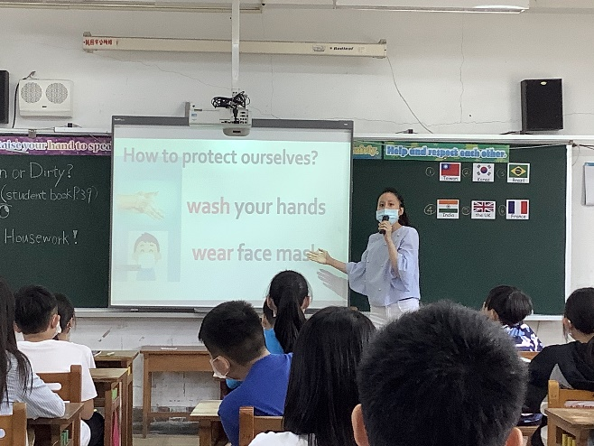
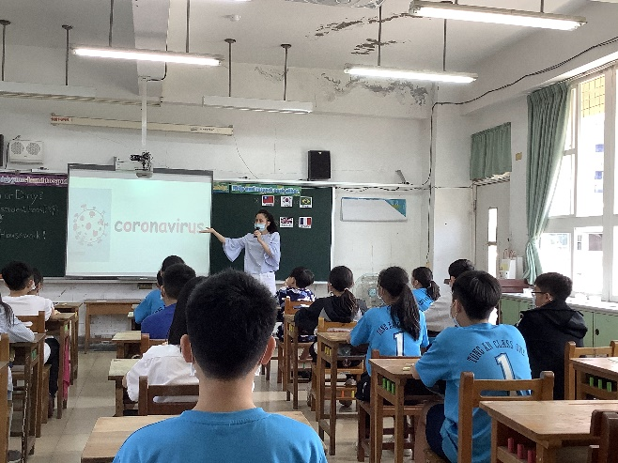

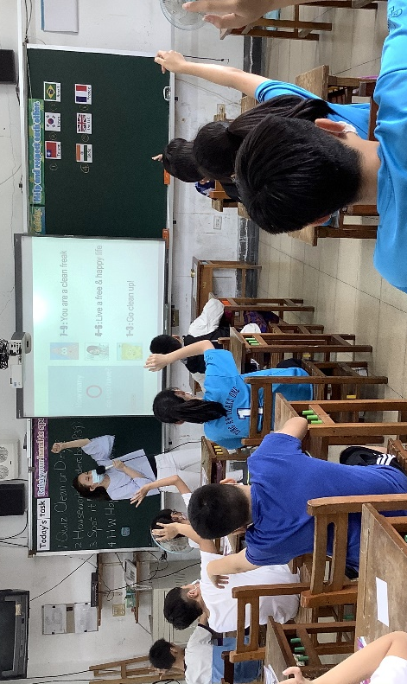
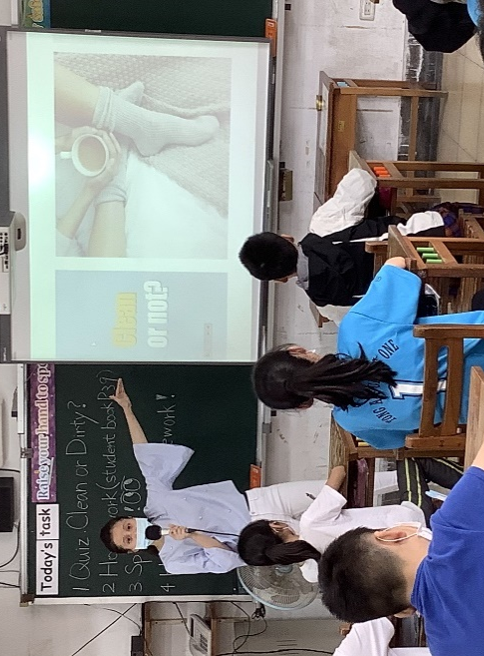

Warm-up引起動機：教師透過疫情時事帶領學生探討在家可行的防疫工作，並透過有趣的潔癖
小測驗讓學生檢視自己的衛生習慣。

專業回饋：
1. 潔癖小測驗結合學生自己的生活經驗，老師數次重複：clean、 wash、mop、water，
逐步帶領學生進入課程，很快就加深印象!
2. 結合當今的話題、潔癖小測驗等活動，融入課程，引起學習動機，提升學生的學習興趣。
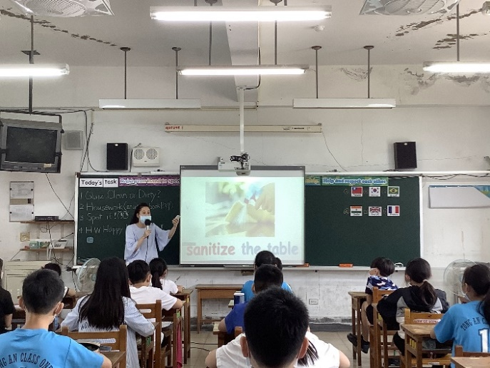
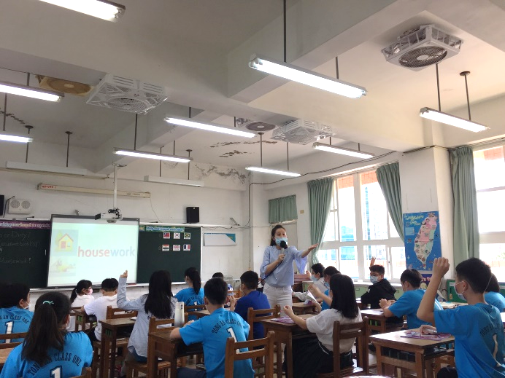

Presentation 活動一：
1. 詞彙教學：教師運用圖示、拆解音節的方式引導學生正確唸出、辨識詞彙(現在式)。

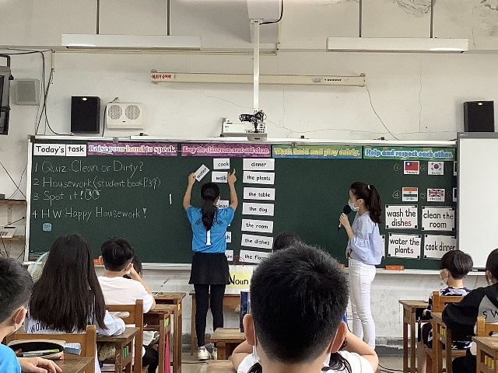
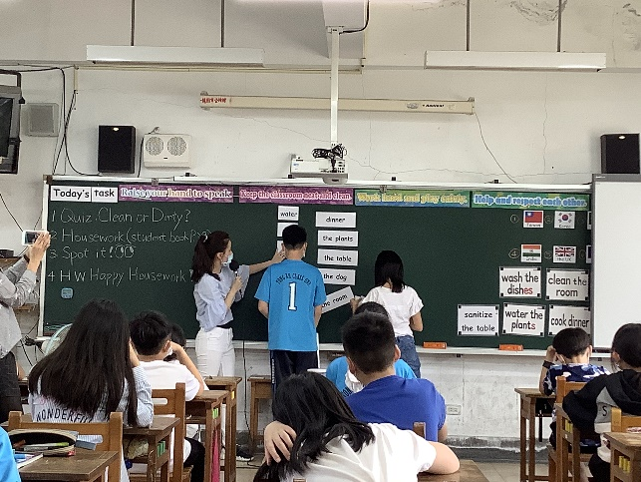

2.詞彙重組：教師請學生隨機從兩個袋子抽取動詞卡、名詞卡，並重組成正確的詞彙。
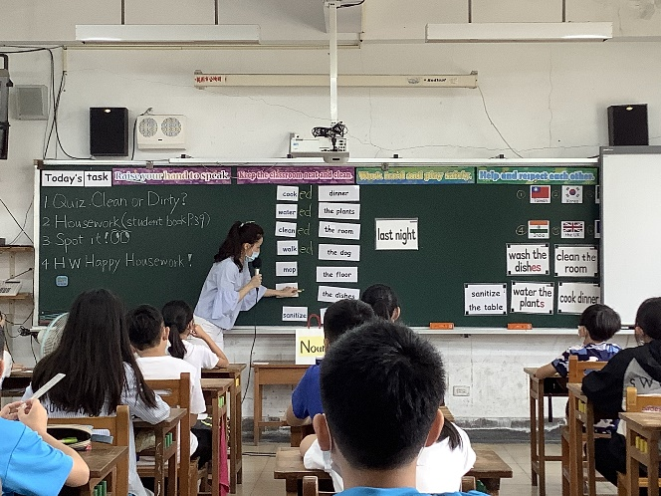

3.現在式轉換成過去式：教師帶學生唸出並了解“last night”詞彙，並複習上一課過去式的
文法概念。教師詢問並指導學生若”last night”發生的事情，動詞會如何變化。教師帶學生正
確唸出目標詞彙。

專業回饋：
1. 詞彙教學配合圖像，重複練習幾次就達到教學效果，進而轉換成過去式，配合字卡做
動詞的變化，很快就辨識出現在式和過去式，學生也能正確的唸出所有目標詞彙。
2. 教學過程中，會立刻讓學生學以致用，發現問題隨時糾正，並且加強練習。
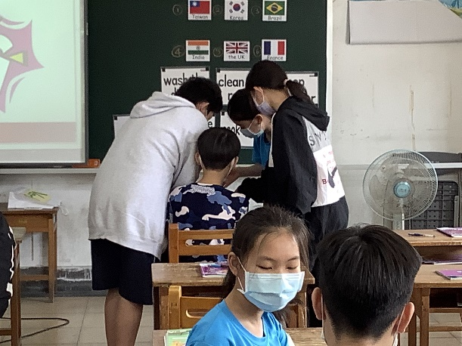
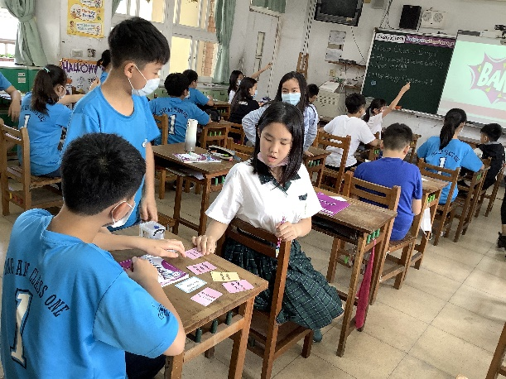

Production 活動二：小組競賽活動- Spot It! 學生於活動中練習辨識並正確唸出目標詞彙。
專業回饋：
1. 闖關遊戲很適合高年級學生，限時之內達到小組討論的目的，寓教於樂。
2. 小組競賽活動讓學生再一次統整自己所學，在10秒中討論答案並正確的唸出詞彙，遊戲中學
習，印象更深刻。

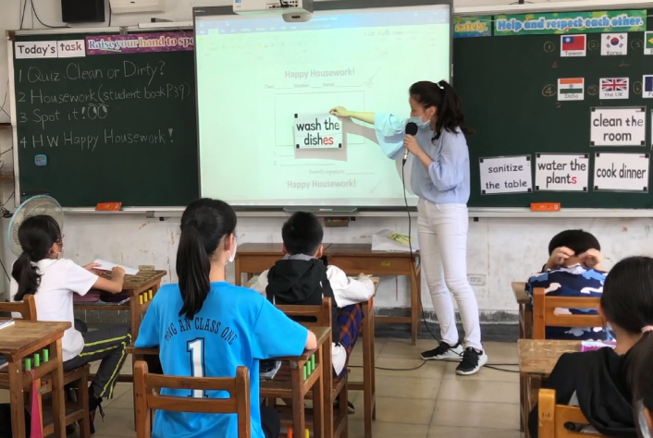
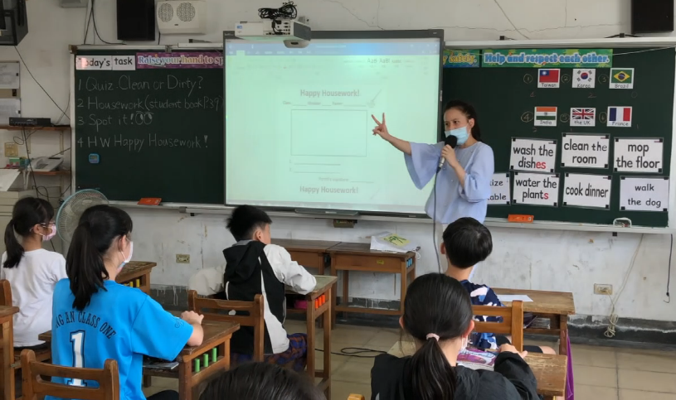

Wrap-up綜合活動：教師依學生能力發下不同程度的英語學習單，並透過說明任務內容複習今
日所學。
專業回饋：
1. 依學生不同程度，給予適合的回家作業，讓每一個孩子都能依自己的能力完成，進而
達到有效的學習。
2. 依照學生的程度，設計不同的學習單，因材施教，降低孩子學習的挫折感。
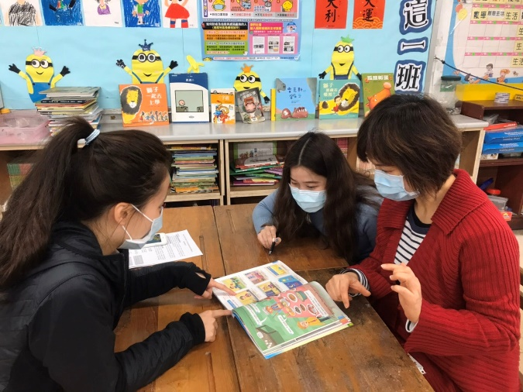

整體專業回饋：
1. 教學者發音正確清晰，時而搭配中文解說，兼顧各種程度的學生。
2. 教學節奏十分流暢，時間掌握恰當。
3. 師生間互動熱絡，學生上課秩序良好。
4. 課程內容非常豐富、簡單易懂，且運用不同教材重複練習，可以讓學生保持上課熱忱。
5. 配合教學內容設計活動、學習單，讓學生除了學習英語，更能養成好的健康習慣，學習做
家事。
6. 教學程序很清楚,先用圖片開放式的問題,再用字卡句型作重點教學,之後再多複習,學生的學
習成效很好,同時顧慮到能力好的學生可以自由發揮,能力較差的學生也能跟著老師一起念。
7. 這是一堂很精彩且兼顧各個程度的英語教學演示,教學者的用心和平日教學的成效都是我們學
習的模範。
肆、教學影片網址連結
20分鐘精華版影片 | https://drive.google.com/file/d/15L6-JUJ8j5wi4giNu2u6Z0QzA-hv2evY/view?usp=sharing
一節課完整版影片 | https://drive.google.com/file/d/17nnx9nf-yHiA2xuUO3BRwK5EWMP07vFX/view?usp=sharing

